湘潭大学
毕业设计说明书

题 目： 健身房会员管理系统的设计与实现

学 院： 计算机学院
班 级： 2022计算机科学与技术2班
学 号： 202205566720
姓 名： 何锦佳
指导教师： 孟祥茂

完成日期： 2026年5月

目 录
摘 要 I
Abstract II
第1章 绪论 1
1.1 项目背景与意义 1
1.1.1 行业发展现状 1
1.1.2 项目研究意义 1
1.2 国内外研究现状 2
1.2.1 国外研究现状 2
1.2.2 国内研究现状 2
1.2.3 研究现状总结 3
1.3 主要研究内容与结构安排 4
1.3.1 主要研究内容 4
1.3.2 论文结构安排 4
第2章 相关技术与开发环境 6
2.1 后端核心技术 6
2.1.1 SpringBoot框架 6
2.1.2 Spring Security与JWT认证 6
2.1.3 MySQL数据库与Redis缓存 6
2.1.4 RabbitMQ消息队列 6
2.2 前端核心技术 7
2.2.1 Vue3框架 7
2.2.2 前端UI组件库 7
2.2.3 微信小程序开发技术 7
2.3 开发与运行环境 7
第3章 系统需求分析 9
3.1 功能需求 9
3.1.1 用户角色划分 9
3.1.2 核心功能模块需求 9
3.2 非功能需求 11
3.2.1 性能需求 11
3.2.2 易用性需求 11
3.2.3 安全性需求 11
3.3 可行性分析 11
3.3.1 技术可行性 11
3.3.2 经济可行性 12
3.3.3 操作可行性 12
第4章 系统设计 13
4.1 系统总体架构设计 13
4.2 功能模块详细设计 14
4.3 数据库设计 16
4.3.1 核心数据表设计 16
4.3.2 数据表关联关系 20
4.4 权限体系设计 21
4.5 双端数据同步设计 21
第5章 系统实现 24
5.1 登录与权限模块实现 24
5.2 会员管理模块实现 25
5.2.1 会员信息管理 25
5.2.2 会员卡务管理 25
5.3 课程与教练模块实现 27
5.4 预约管理模块实现 28
5.5 消费与财务模块实现 30
5.6 数据统计与报表模块实现 32
5.7 消息提醒与同步模块实现 33
5.8 关键问题解决方案 35
第6章 系统测试 37
6.1 测试环境与测试目标 37
6.2 功能测试 37
6.3 性能测试 39
第7章 总结与展望 42
参考文献 44
致谢 46
附录A 论文检测报告 47
附录B 主要程序代码 48
B.1 JWT工具类代码 48
B.2 课程预约核心代码 50

摘 要
目前全民健身理念逐渐普及，健身行业规模化发展速度加快，中小型健身房是行业主力，存在运营管理效率不高、会员信息管理混乱、课程预约流程不规范、财务数据统计落后、线上线下服务脱节等问题。传统人工管理方式会消耗时间和精力，并且经常出现数据缺失、预约重叠、权限不清等问题，很难达到现代化健身房运营的要求。为解决上述问题，本系统设计并实现了一套使用Vue和Spring Boot前后端分离架构的健身房会员管理系统，并且配套微信小程序会员端，使PC管理端和移动端能够共同工作，覆盖了健身房全流程运营业务。
本系统按照软件工程开发流程进行工作，依次完成了系统需求分析、总体架构设计、功能模块实现、系统测试和优化等全部流程。本系统在需求分析阶段结合健身房的实际运营场景，把管理员、前台、教练和会员划分成四类主要的用户角色，并且确定了每个角色的权限边界、功能需求。系统设计阶段使用前后端分离架构，依靠JWT和RBAC进行细粒度权限控制，设计了主要数据库表及功能模块，制定了双端数据同步方案。系统实现阶段完成了登录认证、会员管理、课程教练、预约核销、财务统计、数据看板和消息提醒等主要模块的开发，并且解决了高并发预约、数据同步和权限隔离等重要技术问题。最后对系统进行功能、性能、安全和兼容性的测试，验证系统的可用性。
测试表明，该系统主要接口响应速度较快，同时并发运行比较稳定，权限划分比较清晰合理，双端数据同步也比较及时，完全可以满足中小型健身房日常运营需要，能够有效提高管理效率、减少人工成本、改善会员服务体验，拥有较大的实际应用价值和推广意义。

关键词：健身房会员管理；前后端分离；Spring Boot；Vue；双端协同
.

Abstract
With the rising popularity of the national fitness movement, the fitness industry has also been developing rapidly. Small and medium-sized gyms are the main body of the industry, but they have problems such as inefficient operation and management, disorganised member information management, non-standardised course booking procedures, outdated financial data statistics, and disconnected online and offline services. The traditional manual management method is too time-consuming and labour-intensive; it is easy to lose data, bookings overlap, permissions are ambiguous, etc., and cannot meet the needs of modern gym operations.
Based on the problems above, this thesis will design and build a gym membership management system using Vue for the front end and Spring Boot for the back end, which is a separated architecture, and add a WeChat Mini Program for members. It can be used together by the PC management terminal and the mobile terminal to cover all links in the gym's operation.
According to the development process of software engineering, this thesis will proceed to complete the following steps in order: system requirements analysis, general architecture Design, functional module implementation, system testing and optimisation. At the level of requirement analysis, according to the actual working conditions of the gym, four types of users have been determined: administrators, front-line staff, coaches and members, and their corresponding permissions and functions are also specified here. A split will be made between the front-end and back-end at the time of design, and then fine-grained access control based on JWT and RBAC will be implemented. First, the basic database tables and functions have been created, and then a dual-terminal data synchronisation plan has been put forward. Some necessary parts of the system have been added in the construction stage of the system, such as login and authentication, member management, course and coach management, booking and check-in functions, financial statistics, data dashboards and message notifications; some problems in high-concurrency booking, data synchronization, permission separation, etc., have been rectified at this time. Finally, based on the above functional Requirements will be verified through a variety of tests, etc.
Based on the test results, the speed of the system's front end is fast, it is stable in synchronous operation, the division and permissions are reasonable, and data synchronization between the two ends is timely. The system can meet the daily operational requirements of small and medium-sized gyms, improve management efficiency, reduce labour costs, enhance members' sense of fun, etc., and is therefore very practical and has the potential to be applied widely.

Key words: Gym Membership Management; Front-end and Back-end Separation; Spring Boot; Vue; Dual-terminal Collaboration

第1章 绪论

1.1 项目背景与意义

1.1.1 行业发展现状
近些年来，我国居民健康意识不断提高，全民健身政策不断推进，健身行业进入快速发展期，中小型健身房占市场主流，中小型健身房普遍存在着资金短缺、人员配备简单、管理模式陈旧等问题，大部分仍然使用Excel表格登记会员信息、手工记账、线下核对财务数据、电话通知会员到期等人工方式进行管理^{[1]}。
传统管理模式存在的主要问题有以下几点，会员信息、消费记录、课程数据分散存储，容易出现丢失、篡改、核对困难等问题，数据的安全性和完整性得不到保证；课程预约、卡务办理、核销签到等流程依靠人工操作，效率低，容易出现重复预约、名额超卖、账务出错等情况；没有统一的权限控制，不同的岗位工作人员的操作边界不清，越权操作和数据泄露的风险大；会员不能自主完成预约、查询、续费等操作，线下办理流程繁琐，用户体验不好；经营数据不能实时统计汇总，管理者很难快速掌握营收、会员活跃度、课程销量等核心指标，不利于运营决策。
在这种情况下，数字化、智能化管理成了健身行业的主流趋势，会员们更加青睐于通过移动端来执行各种操作，健身房也急需一种轻量级、低成本、易操作并且能支持多角色协同的管理系统，从而达成线上线下一体化经营的目的，以此来解决传统管理模式的各种问题，因此开发出一款适合中小型健身房使用的小型会员管理系统具有一定的必要性。

1.1.2 项目研究意义
(1)实际应用意义
本系统根据中小型健身房运营痛点量身打造，实现会员全生命周期管理、课程全流程控制、财务数据自动统计、多角色权限精细化分配、PC端和小程序端数据同步等多项主要功能，可以代替传统的手工管理模式，大大减少人工操作的时间，降低管理的错误率，提高整个运营效率，从而促进健身房走向规范化、数字化的运营模式。从会员的角度来说，利用小程序自行完成课程预约、信息查询、卡务查看等操作，服务流程得到简化，会员体验和留存率也随之提高，进而促使健身房步入规范化、数字化的运营阶段。
(2)学术研究意义
本项目使用当前主流的Vue + Spring Boot前后端分离开发模式^{[2]}，结合JWT权限认证^{[3]}、RBAC模型实现细粒度权限控制^{[4]}，RabbitMQ消息同步^{[5]}、Redis缓存优化技术^{[6]}等，创建出一套完整的垂直行业管理系统开发方案；研究过程包含需求分析、架构设计、编码实现、系统测试等全部软件工程环节，可以为同类型中小型线下服务机构管理系统开发提供思路，使前后端分离技术在垂直领域得到更丰富的应用实践。
(3)工程实践意义
本项目涉及多技术融合、多模块协同、多角色权限管控、高并发场景处理等复杂工程问题，开发过程需综合考虑技术可行性、用户易用性、系统稳定性、数据安全性等多方面因素，能够充分锻炼软件工程实践能力、问题解决能力与系统架构设计能力，契合计算机专业人才培养的工程实践要求。

1.2 国内外研究现状

1.2.1 国外研究现状
国外健身行业数字化起步较早，会员管理体系和信息化建设比较成熟，相关系统以及学术研究在架构设计、功能集成、并发控制、数据安全等各方面已经形成了标准化方案。
系统架构上，国外主流健身管理平台大多采用B/S架构加云服务部署^{[7]}，部分大型系统用微服务架构把会员、课程、支付、营销、设备对接等独立模块拆分开来^{[8]}，支持多终端统一访问和水平扩展，具有较好的并发承载能力。数据处理上一般采用关系型数据库加缓存中间件的方式^{[9]}，用数据库事务和分布式锁来保证预约、消费等重要业务数据的一致性。智能服务方面，大部分研究集中于个性化推荐算法，根据用户的运动史、身体指标、偏好标签建立协同过滤或者机器学习模型，从而达到课程和教练的智能匹配，提高会员的体验以及留存率。
代表性产品有Mindbody、Glofox、ClubReady等，功能涵盖会员全生命周期管理、课程预约排期、财务结算、营销推广、多门店管理、数据分析等全流程，权限控制、数据安全、并发处理等各方面表现较好，但是存在明显的不足，定价昂贵，订阅费和部署成本高，超过中小型健身房的预算；功能重复，大量的面向大型连锁机构的模块对于中小健身房来说没有任何意义；本土化程度低，界面交互、业务流程、支付方式不符合国内健身房的运营习惯和用户的使用习惯，不能在国内中小健身市场上推广。

1.2.2 国内研究现状
第一类是传统的单体架构系统，使用SSM（Spring+SpringMVC+MyBatis）或者SSH架构进行开发，采用单体部署模式，开发成本低、上手快，但是并发能力弱、扩展性差，只能用于小型健身房的基础信息登记，不能满足高并发预约和复杂的业务需求。
第二类是前后端分离架构系统，使用Vue或者React加Spring Boot的架构，前端主要负责页面交互，后端主要负责业务逻辑，通过接口化的通信提高开发效率，部分系统集成Redis缓存来优化查询速度，减小数据库的压力^{[10]}，这是目前中小型系统的主要方案。
第三类是小程序轻量化系统，以微信小程序为主，以会员自助服务为核心，实现课程预约、信息查询、卡务查看等，利用微信生态降低用户的使用门槛，但是大多只做前端展示，缺少完善的PC管理后台支持，双端数据同步能力较差^{[11]}。
从学术研究的角度来看，刘军用SSM框架设计了一个健身房管理系统，对会员信息、课程、消费等进行了基础管理^{[12]}；张明用Vue和Spring Boot创建了一个会员管理系统，证明了前后端分离的架构适合于健身行业^{[13]}；王磊就预约超卖的问题提出了使用Redis和数据库事务的并发控制策略以提升预约的稳定性^{[14]}；刘伟研究了小程序和Web端数据同步的机制，使用消息队列的方式实现了双端数据的一致性^{[15]}。以上研究给健身管理系统开发提供技术参考，但是大多数只关注单一模块或者基本功能，没有形成完整的流程、多角色、双端协同的解决方案。
国内已有的产品有三体云动、健总管、菲特云等，具有会员管理、课程预约、财务统计等功能，部分配有小程序，但是仍然存在一些不足，即功能不完整，大多数系统缺少课程时间冲突校验、会员健康档案管理、数据可视化报表、自动消息提醒等主要模块；权限控制粗放，没有进行细粒度RBAC权限划分，管理员、前台、教练、会员的操作界限不清，越权操作和数据泄露的风险较大；并发和同步能力差，高峰期预约容易出现超卖、数据混乱的情况，PC端和小程序的数据同步延迟高；轻量化不足，部分系统操作复杂、学习成本高，不能满足中小健身房人员精简、快速上手的要求^{[16]}。

1.2.3 研究现状总结
从总体上讲，国外系统功能完善但是成本较高、本土化较差，不能满足国内中小健身房的需求；国内系统虽然覆盖了基本需求，但是存在功能不全、权限粗糙、并发和同步能力不足、双端协同弱等问题，缺少轻量化、低成本、功能完整、细粒度权限管控、PC端和小程序端双端实时协同的一站式解决方案；因此，本文设计并实现的健身房会员管理系统，针对以上痛点优化技术方案和功能设计，有重要的研究和应用价值。

1.3 主要研究内容与结构安排

1.3.1 主要研究内容
本文主要对健身房会员管理系统的设计和实现进行研究，主要内容如下：
开展系统需求调研与分析，根据健身房的运营流程来梳理出核心业务逻辑，将用户分为四类，对每类用户的功能需求、性能需求、安全需求和易用需求进行明确，然后做可行性分析论证。
设计系统总体架构，使用前后端分离架构，划分PC管理端和微信小程序端的功能，设计核心功能模块结构，使用JWT加RBAC模型完成权限体系的设计^{[17]}，设计核心数据库的数据表以及关联关系，制定双端数据同步方案。
完成系统核心模块的编码实现，即登录认证、会员管理、课程教练管理、预约核销、消费财务、数据统计、消息提醒、个人中心等模块，并且解决了高并发预约、数据一致性、权限拦截、跨端同步等关键技术问题。
搭建测试环境，对系统进行功能测试、性能测试、安全性测试和兼容性测试，统计测试结果，分析系统存在的问题并完成优化调整，验证系统是否满足设计需求和实际使用要求。
总结系统开发工作，整理出项目实现的主要功能及存在的主要问题，分析系统存在的不足之处，提出之后功能的拓展和改进方向。

1.3.2 论文结构安排
本文共分为七章，各章节内容安排如下：
第一章：绪论。论述项目研究背景和行业现状，分析项目实际运用、学术探究、工程实践的价值所在，整理出国内外研究状况，确定主要研究内容和论文的整体结构。
第二章：相关技术与开发环境。介绍系统开发所用的后端技术、前端技术和中间件技术，说明系统开发环境和运行环境，为后面系统的设计和实现打下技术基础。
第三章：系统需求分析。根据健身房实际运营场景，确定系统功能需求、非功能需求，划分用户角色、权限边界，进行技术、经济、操作可行性分析，确定系统开发的可行性。
第四章：系统设计。设计系统总体架构、功能模块架构、数据库架构、权限体系和双端同步方案，确定各个模块的功能细节以及实现逻辑，确定系统的总体设计方案。
第五章：系统实现。详细描述各个核心功能模块具体的实现过程、核心代码逻辑和关键问题的解决办法，展示系统主要功能的实现效果。
第六章：系统测试。搭建测试环境，制定测试方案，从功能、性能、安全、兼容性四个方面对系统进行全方位的测试，分析测试结果，保证系统的可用性。
第七章：总结与展望。总结全文的研究工作和系统开发成果，得出系统的实现价值，找出系统存在的问题，提出未来的功能扩展以及技术改进方向。

第2章 相关技术与开发环境

2.1 后端核心技术

2.1.1 SpringBoot框架
SpringBoot是基于Spring框架的轻量级后端开发框架，目前已经成为Java后端开发主流技术，它的主要优势就是约定大于配置，不需要复杂的XML配置文件，可以快速搭建独立运行的Spring应用，内置Tomcat、Jetty等服务器，并且支持一键打包部署，大大简化了后端项目的开发和部署过程^{[18]}，同时SpringBoot还提供了丰富的starter场景启动器，可以快速集成MyBatis、Spring Security、Redis等第三方组件，适应各种业务场景的需求^{[19]}。此外，Spring Boot 3的指南也详细阐述了它的最佳实践^{[20]。}本系统使用SpringBoot作为后端的核心框架，处理业务逻辑、开发接口、进行数据交互，对权限进行控制。

2.1.2 Spring Security与JWT认证
Spring Security属于Spring生态系统中的一种安全框架，具有身份认证、权限拦截、会话管理等功能，可以对接口进行权限控制，防止非法请求和越权操作^{[21]}。JWT是一种轻量级的令牌技术，不需要在服务端存储用户的会话信息，用加密字符串来实现无状态的身份认证，适合于前后端分离架构的身份认证协议^{[22]}。本系统采用Spring Security和JWT技术相结合的方式^{[23]}，对用户的登录认证、令牌的签发和校验、角色权限的拦截进行处理，从而达到保证系统接口访问安全的目的，并且可以区分不同的角色操作权限。

2.1.3 MySQL数据库与Redis缓存
MySQL 是一款开源的关系型数据库，性能稳定、易用，支持事务处理、数据持久化，适合用于存储结构化的业务数据，是中小型项目的常用数据库^{[24]}；本系统使用MySQL 5^{[19]}.7版本存储会员信息、课程信息、预约记录、消费数据、用户账号等核心业务数据，用三范式设计数据表来保证数据的完整性、一致性。Redis是一款高性能的非关系型内存数据库，读写速度快，支持多种数据结构存储；本系统使用Redis做缓存中间件，缓存热点数据（课程列表、会员基础信息等），减少数据库查询压力，提高系统的响应速度，并且可以用来做高并发预约场景下的库存预扣减，防止课程名额超卖。

2.1.4 RabbitMQ消息队列
RabbitMQ是开源的消息队列中间件，使用AMQP协议进行消息异步传递和消费，具有消息持久化、可靠性传输、异步解耦等特点，本系统使用RabbitMQ实现PC管理端和微信小程序端的数据同步，当一端的数据发生变化的时候，会通过消息队列将数据的变化通知到另一端，从而保证双端数据的一致性，同时还可以实现消息的异步推送，提高系统的运行效率。

2.2 前端核心技术

2.2.1 Vue3框架
Vue3 是一个轻量级、渐进式的前端 JavaScript 框架，使用组件化的方式进行开发，支持双向数据绑定和虚拟 DOM，页面渲染速度快、代码可复用性强、上手容易^{[25]}，是目前前端开发主流的框架之一；本系统使用Vue3框架开发PC管理端页面，通过组件化拆分实现各个功能模块，使用路由实现页面跳转，使用Axios进行前后端接口数据交互。

2.2.2 前端UI组件库
PC端使用Element Plus组件库，该组件库为Vue3企业级UI组件库，包含表格、表单、弹窗、下拉框、数据看板等各方面的组件，可以迅速搭建出美观易用的管理后台界面，减少原生样式开发的工作量；微信小程序端采用Vant Weapp组件库，满足移动端交互习惯，保证小程序界面流畅易用性；报表导出功能采用EasyExcel工具实现^{[26}]。

2.2.3 微信小程序开发技术
微信小程序依靠微信生态，不需要下载安装，用户触达方便，是移动端服务的首选载体，本系统会员端使用微信原生小程序开发技术，按照小程序开发规范进行开发，用WXML、WXSS、JS、JSON来实现页面结构、样式、逻辑以及配置，调用微信开放接口完成用户授权登录、消息推送等功能，并且与后端接口对接完成核心业务操作^{[27]}。陈志远等人的研究详细探讨了微信小程序与后台数据同步机制^{[28]}。

2.3 开发与运行环境
系统开发环境和运行环境配置如下所示，后端开发环境使用的是IntelliJ IDEA 2023、JDK 1.8、Maven 3.6、SpringBoot 2.7.10；前端开发环境使用的是VS Code、Node.js 16、Vue3、Vite构建工具；小程序开发环境为微信开发者工具；数据库和中间件使用的是MySQL 5.7、Redis 6.0、RabbitMQ 3.9；运行环境为Windows 10/11操作系统，支持Chrome、Edge、Firefox等主流浏览器，微信客户端8.0及以上版本。

第3章 系统需求分析
需求分析是系统开发的核心前提，本章通过调研中小型健身房实际运营流程，梳理业务痛点，明确系统的功能需求、非功能需求，划分用户角色并界定权限边界，同时开展可行性分析，确定系统开发的可行性与必要性。

3.1 功能需求

3.1.1 用户角色划分
结合健身房实际岗位分工与操作需求，系统基于JWT+RBAC权限模型，划分四类核心用户角色，各角色权限独立、边界清晰，无交叉越权，具体角色定位如下：

(1)管理员（ROLE_ADMIN）
系统最高权限角色，负责健身房整体运营管控、系统配置、人员账号管理、核心数据查看与导出，统筹健身房所有业务流程，拥有系统全部功能操作权限。
(2)前台工作人员（ROLE_RECEPTION）
健身房一线操作岗位，负责日常会员接待、会员信息录入、卡务办理、代客预约、消费登记、预约核销等基础运营工作，权限次于管理员，无系统配置、核心数据删除与权限分配权限。
(3)教练（ROLE_COACH）
健身房教学岗位，负责课程授课，仅能查看自身绑定的课程、参与课程的会员信息与相关预约记录，可对自身课程的预约进行审核与取消，无任何运营管理与数据修改权限。
(4)会员（ROLE_MEMBER）
系统终端用户，通过PC端或微信小程序登录，仅能操作与自身相关的功能，包括查看个人信息、更新健康记录、预约课程、取消预约、查看消费记录与会员卡状态、接收系统提醒等，无任何管理类权限。

3.1.2 核心功能模块需求
根据四类用户角色的操作需求，系统核心功能模块需求如下：
(1)登录与权限模块
支持所有的角色账号密码登录，会员可以使用小程序手机号授权登录；系统登录之后签发JWT令牌，前端根据角色权限动态渲染菜单，后端接口拦截非法请求和越权操作；所有的角色都可以在个人中心修改登录密码来保证账号的安全。
(2)控制台看板模块
管理员与前台可查看全量核心运营指标，包括会员总数、活跃会员数、课程总数、教练总数、总营收、即将到期会员数、同步日志条数等；教练仅查看自身课程数、课程预约人数等简化指标；会员无控制台访问权限。
(3)会员管理模块
管理员可对会员信息进行增删改查、多条件筛选搜索，更新会员健康记录，办理会员卡办卡、续费、挂失、注销业务；前台可新增、编辑、查询会员信息，办理卡务，无会员删除权限；教练仅查看参与自身课程的会员信息与健康记录；会员仅查看、修改自身基础信息，更新自身健康记录。
(4)课程与教练管理模块
管理员可新增、编辑、删除课程，设置课程容量、时间段、分类、启用状态，绑定授课教练；可新增、编辑、查询教练信息，查看所有教练课程安排；前台可查看课程与教练信息，编辑课程基础信息，无新增、删除权限；教练仅查看自身信息与绑定课程；会员仅查看可预约课程与教练基础信息。
(5)预约管理模块
管理员与前台可查看所有预约记录，多条件筛选，审核、取消预约，代客办理预约；教练仅查看自身课程的预约记录，审核、取消相关预约；会员可查看自身预约记录，自主预约课程、取消自身预约，系统限制重复预约，自动扣减课程名额。
(6)消费与财务管理模块
管理员可新增消费记录，查看全量消费列表，查看财务汇总数据、营收统计；前台可新增消费记录，查看消费列表与财务统计，无财务数据修改权限；教练仅查看自身课程相关消费记录；会员仅查看自身消费记录与会员卡状态。
(7)数据统计与报表模块
管理员与前台可查看课程销量排行、会员分布、营收趋势等可视化统计图表，导出会员Excel报表；教练仅查看自身课程销量与预约数据；会员无数据统计权限。
(8)消息提醒与同步模块
系统支持会员卡到期提醒、预约审核提醒、课程开始提醒，管理员可手动触发到期提醒，查看提醒日志；所有角色接收对应权限范围内的消息；管理员可配置双端同步开关，管理员与前台查看同步日志，会员通过小程序实现双端数据同步，教练无同步相关权限。

3.2 非功能需求

3.2.1 性能需求
响应速度：登录、信息查询、课程预约等主要接口响应时间小于或等于1秒，数据统计、报表导出等较复杂接口响应时间小于或等于3秒，保证用户体验良好。
并发量：能够满足至少50人同时在线使用，在线选课、消费登记等情况发生时，系统不出现任何延迟或错误以及超卖现象。
数据处理：支持大量会员数据、预约记录、消费等信息保存及检索，数据库查询速度良好，无数据延迟。

3.2.2 易用性需求
界面设计：PC管理端界面布局合理、清晰，菜单分类明确，使用简单方便；小程序端界面简洁明了，符合手机使用习惯，让使用者更容易上手使用。
功能展示：每个用户登录只显示其有权限的功能菜单，无多余的功能选项，以免造成混乱。
搜索筛选：可按姓名、电话号码、时间、状态等进行搜索以及筛选，方便快捷地找到所需信息。
提示反馈：在进行操作后出现成功、失败或者异常等情况时，系统应当有明确的弹窗提示以及文字信息给到用户以便其下一步的操作。

3.2.3 安全性需求
数据安全：用户的登陆密码以加密的形式保存，避免密码泄露；会员信息、交易信息等隐私的数据只对具有相应权限的角色可见，保证数据的安全性。
权限安全：使用JWT令牌进行接口权限检查，无权限或过期令牌禁止访问系统接口，避免非法访问以及越权操作。
操作回溯：主要操作（例如会员删除、财务管理、权限管理等）记录操作日志，可进行操作回溯，保证操作合规性。
数据可靠：数据库进行数据备份，消息队列保障数据一致性，防止数据丢失。

3.3 可行性分析

3.3.1 技术可行性
本系统所使用的Spring Boot、Vue3、MySQL、JWT等技术都是业内比较成熟的技术，有完整的技术文档以及大量的社区资料，开发难度较低；前后端分离的设计模式已经非常成熟，对于前后端的数据交互、权限控制以及大并发等问题都有比较好的解决方案，不存在技术障碍。而且开发者对这些技术有一定的了解，可以进行系统的开发工作，从技术上是可行的。

3.3.2 经济可行性
系统开发所使用的框架、数据库以及中间件均是开放源代码免费软件，不需要支付版权费；开发所需硬件均为普通电脑，无特殊硬件需求；系统部署可以使用低价服务器，符合小规模健身中心的资金需求。系统上线后，能极大地节省人力成本，提高工作效率，所带来的收益远远大于其投入的成本，在经济上是可行的。

3.3.3 操作可行性
系统界面符合健身房工作人员及会员使用习惯，操作简便易懂，无需掌握复杂计算机技术即可轻松操作；管理员以及前台管理人员的功能进行划分，层次分明；会员端的小程序也较为简单，不需要专门培训。并且系统的运行对于硬件的要求不高，一般的电脑或者手机就可以满足需求，在操作上也是可以实现的。

第4章 系统设计
系统设计是需求分析和系统实现之间的桥梁，本章根据需求分析的结果来设计系统的总体架构、功能模块、数据库、权限体系以及双端同步方案，明确系统整体的实现逻辑，为之后编码实现提供详细的指导。

4.1 系统总体架构设计
本系统采用前后端分离、双端协同的总体架构，分为前端展示层、后端服务层、数据持久层、中间件层四个层次，并且配有微信小程序会员端，使PC管理端和移动端的数据可以互相传递并完成业务上的协作，整体架构如图4-1所示。
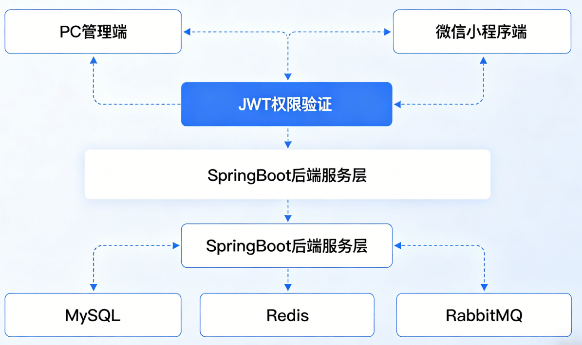
图4-1系统架构图

(1)前端展示层分为PC管理端和微信小程序端，PC端为管理员、前台、教练，提供运营管理功能，小程序端为会员，提供自助服务功能，两者的接口数据交互都使用Axios。
(2)后端服务层是以Spring Boot为基础所构建的系统的核心业务处理层，接收前端传来的请求，完成业务逻辑的处理，对用户的权限进行检查，然后与数据层、中间件进行交互来完成数据的处理，并最终返回到前端，这是整个系统的主体。
(3)数据持久层，对数据进行存储和读写，使用MySQL关系型数据库存储业务数据，使用Redis缓存数据库存储热点数据以及控制并发库存。
(4)中间件层，RabbitMQ消息队列（双端数据同步、消息异步推送）、Spring Security+JWT（权限认证和拦截）。保证系统的异步处理能力以及安全。
该架构使前后端解耦，前端做页面展示和交互，后端做业务逻辑和数据处理，各个模块分工明确，利于开发、测试和后期维护，双端协同满足不同用户的操作需求。

4.2 功能模块详细设计
根据需求分析，系统整体分为九个主要的功能模块，各个模块互相独立又相互配合，涵盖了健身房全部的运营业务，具体的模块功能如下所示。
登录与权限模块，即用户登录认证、JWT令牌的生成与验证、权限拦截、菜单动态加载、密码修改，属于系统的安全入口。JWT 登录认证时序图如图4-2所示。
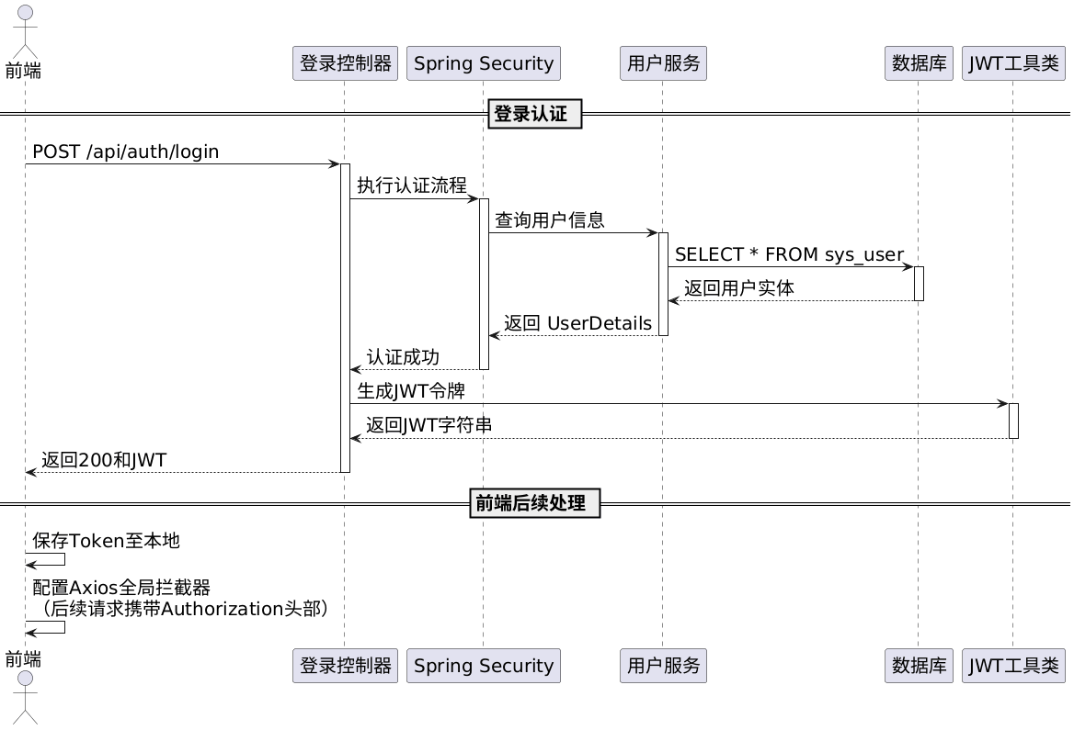
图4-2 JWT 登录认证时序图
控制台看板模块是对健身房核心运营数据、统计指标进行汇总展示的模块，给管理者以及前台提供运营数据可视化展示，帮助管理者了解健身房运营状况。
会员管理模块主要是对会员信息的增删改查、健康记录的维护、会员卡的全生命周期管理（办卡、续费、挂失、注销）进行处理，从而达到会员规范化管理的目的。
课程和教练管理模块主要是完成课程信息的管理、教练信息的管理、课程与教练的绑定等统管课程资源、教练资源的工作。
预约管理模块主要是对课程的预约、取消、审核、核销进行管理，控制课程的名额不能超过规定的数量，不能重复预约和超卖，规范预约流程。
消费和财务管理模块主要完成消费记录的登记、查询、统计工作，并对营收数据进行汇总处理，从而达到财务数据自动化的管理目的。
数据统计与报表模块可以生成各种统计图表，支持数据筛选和Excel报表导出，给运营决策提供数据支持。
消息提醒模块主要完成系统消息推送、到期提醒、预约提醒，可以手动触发也可以自动提醒，并且可以保存提醒日志。
双端同步和个人中心模块实现PC端和小程序端数据同步，同步日志记录；各个角色可以查看自己的个人信息以及相关的数据。系统功能模块图如图4-3所示。
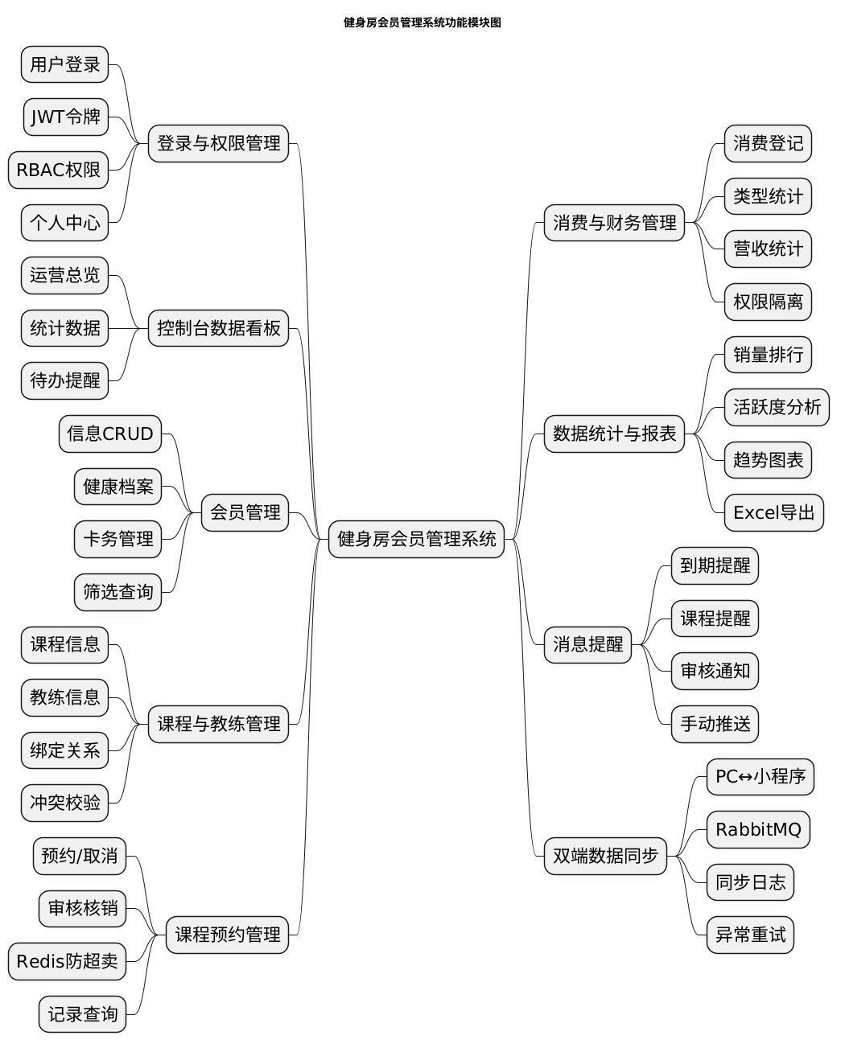
图4-3系统功能模块图

4.3 数据库设计

4.3.1 核心数据表设计
数据库设计满足三范式原则，保证数据完整性、数据最小冗余，按照业务需要建立合理的索引来提高查询效率。系统主要的数据表有会员管理表、课程预约表、消费记录表、消息提醒表、系统权限表和数据同步表这六个模块。以下列举关键数据表结构：
(1)系统用户表（sys_user）
该表为系统统一身份认证入口，存储管理员、前台、教练、会员等所有角色的账号与权限信息，实现多角色统一登录与权限控制。表结构如表4-1所示：
表4-1 sys_user表结构
字段名 | 数据类型 | 说明
id | bigint(20) | 主键 ID
username | varchar(255) | 登录账号
password | varchar(255) | 加密密码
display_name | varchar(255) | 显示名称
role | varchar(255) | 角色编码（ADMIN/RECEPTION/COACH/MEMBER）
linked_member_id | bigint(20) | 关联会员 ID
linked_coach_id | bigint(20) | 关联教练 ID
wechat_openid | varchar(255) | 微信小程序 OpenID

(2)会员信息表（member）
存储会员的核心档案与健身数据，与会员卡、预约、消费等表建立关联，是会员业务的核心数据载体。表结构如表4-2所示：
表4-2 member表结构
字段名 | 数据类型 | 说明
id | bigint(20) | 主键 ID
name | varchar(255) | 会员姓名
phone | varchar(255) | 联系电话

续表4-2 member表结构
字段名 | 数据类型 | 说明
goal | varchar(255) | 健身目标
health_tracking | varchar(255) | 健康记录
level | varchar(255) | 会员等级
status | varchar(255) | 状态（正常 / 冻结 / 过期）
expire_date | date | 会员到期日期

(3)会员卡表（membership_card）
管理会员卡全生命周期，记录卡类型、余额、次数、有效期及状态，支撑办卡、续费、挂失、注销等业务。表结构如表4-3所示：
表4-3 membership_card表结构
字段名 | 数据类型 | 说明
id | bigint(20) | 主键 ID
member_id | bigint(20) | 关联会员 ID
card_type | varchar(255) | 卡类型（月卡 / 季卡 / 年卡 / 次卡）
balance | double | 余额
remaining_times | int(11) | 剩余次数
valid_from | date | 生效日期
valid_to | date | 到期日期
status | varchar(255) | 卡状态（正常 / 挂失 / 注销）

(4)课程表（course）
存储课程基础信息，支持容量控制、时间管理与乐观锁机制，防止超卖与数据冲突。表结构如表4-4所示：
表4-4 course表结构
字段名 | 数据类型 | 说明
id | bigint(20) | 主键 ID
title | varchar(255) | 课程名称
category | varchar(255) | 课程分类
capacity | int(11) | 总容量
remaining_slots | int(11) | 剩余名额
续表4-4 course表结构
字段名 | 数据类型 | 说明
coach | varchar(255) | 教练姓名
coach_id | bigint(20) | 关联教练 ID
slot | varchar(255) | 上课时间段
enabled | bit(1) | 是否启用
version | bigint(20) | 乐观锁版本号

(5)教练表（coach）
存储教练的个人信息与专业特长，与课程表关联，实现课程与授课教练的绑定管理。表结构如表4-5所示：
表4-5 coach表结构
字段名 | 数据类型 | 说明
id | bigint(20) | 主键 ID
name | varchar(255) | 教练姓名
specialty | varchar(255) | 擅长课程

(6)预约表（booking）
记录会员的课程预约行为，支撑预约、取消、核销等全流程管理。表结构如表4-6所示：
表4-6 booking表结构
字段名 | 数据类型 | 说明
id | bigint(20) | 主键 ID
course_id | bigint(20) | 关联课程 ID
member_id | bigint(20) | 关联会员 ID
status | varchar(255) | 预约状态（待审核 / 已通过 / 已核销 / 已取消）
created_at | datetime(6) | 预约时间

(7)消费记录表（consumption）
记录会员所有消费流水，包括办卡、续费、课程购买等，用于财务统计与对账。表结构如表4-7所示：

表4-7 consumption表结构
字段名 | 数据类型 | 说明
id | bigint(20) | 主键 ID
member_id | bigint(20) | 关联会员 ID
amount | double | 消费金额
type | varchar(255) | 消费类型（办卡 / 续费 / 买课 / 其他）
created_at | datetime(6) | 消费时间

(8)消息提醒表（system_message）
存储系统推送的通知消息，包括课程提醒、到期通知、系统公告等，实现消息触达与已读管理。表结构如表4-8所示：
表4-8 system_message表结构
字段名 | 数据类型 | 说明
id | bigint(20) | 主键 ID
member_id | bigint(20) | 接收会员 ID
title | varchar(255) | 消息标题
content | varchar(255) | 消息内容
msg_type | varchar(255) | 消息类型（到期提醒 / 预约提醒 / 课程提醒）
read_flag | bit(1) | 是否已读
created_at | datetime(6) | 发送时间

(9)提醒日志表（reminder_log）
记录会员到期、预约等提醒的发送历史，用于追踪提醒渠道与发送状态。表结构如表4-9所示：
表4-9 reminder_log表结构
字段名 | 数据类型 | 说明
id | bigint(20) | 主键 ID
member_id | bigint(20) | 会员 ID
message | varchar(255) | 提醒内容
channel | varchar(255) | 提醒渠道（小程序 / 系统内）
created_at | datetime(6) | 发送时间

(10)同步日志表（sync_log）
记录 PC 端与小程序端的数据同步事件，用于排查数据一致性问题，支撑双端同步功能。表结构如表4-10所示：
表4-10 sync_log表结构
字段名 | 数据类型 | 说明
id | bigint(20) | 主键 ID
action_type | varchar(255) | 操作类型（新增 / 编辑 / 删除）
source_terinal | varchar(255) | 源端（PC / 小程序）
target_terminal | varchar(255) | 目标端（PC / 小程序）
payload | varchar(255) | 同步数据内容
status | varchar(255) | 同步状态（成功 / 失败）
created_at | datetime(6) | 同步时间

4.3.2 数据表关联关系
会员核心：member表与membership_card、booking、consumption、system_message、reminder_log表通过member_id外键关联，形成会员业务数据闭环。
课程核心：course表与coach表通过coach_id关联，与booking表通过 course_id关联，实现课程-教练-预约的业务流转。
系统支撑：sys_user表通过linked_member_id/linked_coach_id与业务表关联，sync_log表独立记录双端同步事件，保障系统数据一致性。
各表间关联关系如图4-4所示。
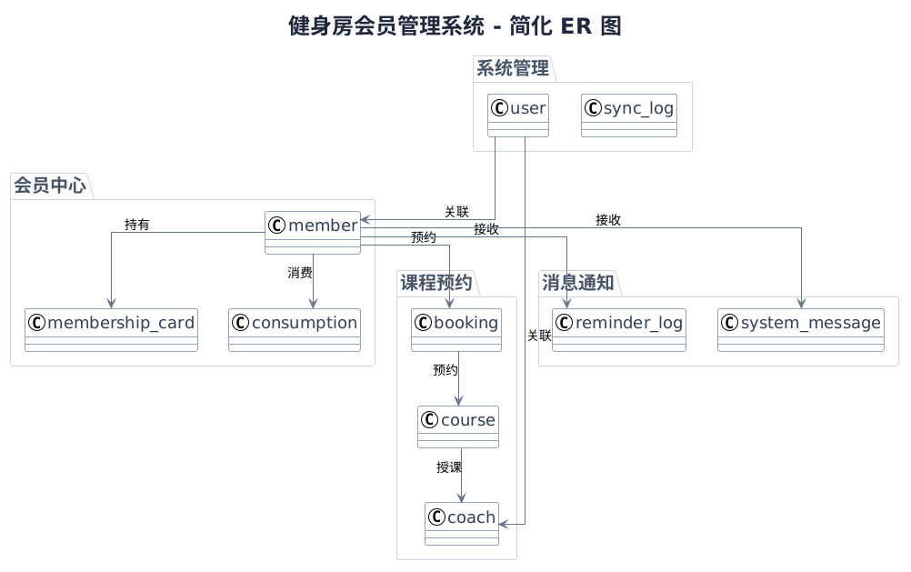
图4-4ER图

4.4 权限体系设计
本系统基于JWT+RBAC（基于角色的访问控制）模型设计权限体系，将权限与角色绑定，用户通过分配角色获取对应权限，实现精细化权限管控，具体设计如下：
角色编码定义：管理员（ROLE_ADMIN）、前台（ROLE_RECEPTION）、教练（ROLE_COACH）、会员（ROLE_MEMBER）。
权限继承关系中管理员的权限包括前台、教练、会员所有的权限，前台的权限包括教练和会员的基本权限，教练和会员的权限相互独立没有继承关系。
权限分级控制，删除、系统设置、权限分配等高危操作只有管理员才能进行；新增、修改、业务办理等操作只给管理员和前台人员使用；查询、个人信息修改等操作任何人员都可以使用。
权限拦截逻辑为用户登录之后获取对应的JWT令牌，前端根据令牌中的角色信息来渲染对应的菜单，后端接口配置权限注解，请求到达接口之前，Spring Security拦截校验令牌和角色权限，没有权限就拒绝访问。

4.5 双端数据同步设计
为了保证PC端和微信小程序端的数据一致性，系统使用RabbitMQ消息队列进行异步数据同步，同步流程如下：
数据变更触发，PC端或者小程序端执行数据新增、编辑、删除操作时，后端服务发出同步消息，消息包含数据ID、变更类型、变更内容，发送到RabbitMQ指定队列。
消息消费和同步端的监听对应到队列上，当接收到同步消息的时候，就会自动去查询最新的数据，并且会将最新的数据更新到本地缓存以及页面展示上，从而达到双端数据实时一致的目的。
同步日志记录每一次的同步操作都会产生一个同步日志，包含同步的时间、数据ID、同步的状态以及出现的异常信息等，管理员和前台可以查看同步日志来解决问题。
异常重试机制，同步失败就会自动重试三次，三次都失败就标记为同步异常，推送提醒给管理员，保证数据同步的可靠性。
此种同步方式可以使得前后端解耦，不会影响到核心业务操作的效率，也不会造成由于同步阻塞而造成的系统卡顿，还可以保证数据的一致性。双端数据同步设计图如图4-5，RabbitMQ双端数据同步活动图如图4-6。

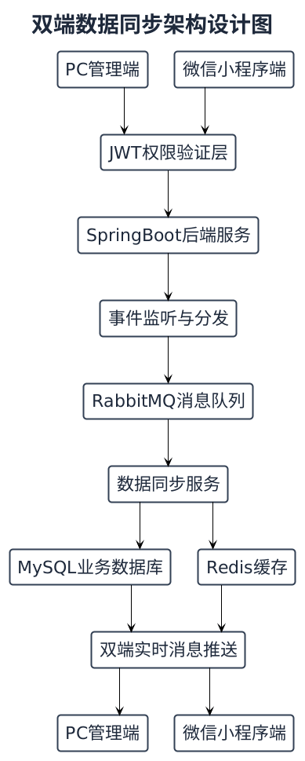
图4-5双端数据同步设计图
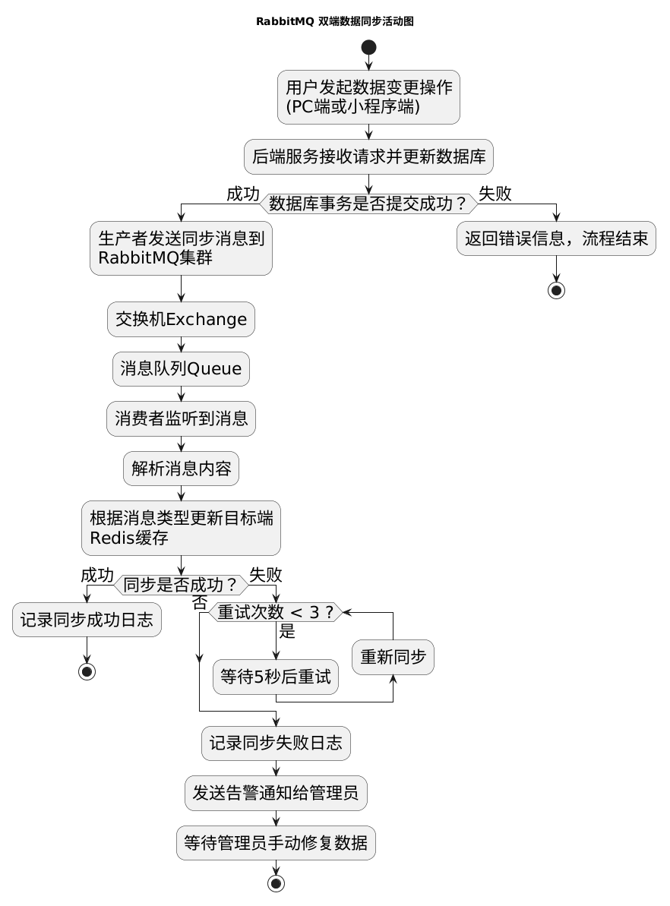
图4-6 RabbitMQ双端数据同步活动图

第5章 系统实现
本章根据系统设计方案，对各个主要功能模块具体的实现过程、主要逻辑以及关键代码进行详细的说明，给出系统开发过程中遇到的主要问题及解决办法，并展示出系统主要功能的实现情况。

5.1 登录与权限模块实现
登录和权限模块构成了系统安全的入口，主要的实现流程包括：
在登录页面上，前端界面会显示登录表单，用户需要输入用户名和密码，并且可以选择登录身份，小程序端支持使用手机号进行授权。用户点击登录按钮后，前端会通过Axios把登录信息发送到后端登录接口。
后端认证，后端接口在接收到登录请求之后，会使用Spring Security对密码进行校验，校验通过之后，系统会根据用户的角色生成JWT令牌，令牌里面包括了用户的ID、角色编码、过期时间等信息，最后把令牌返回给前端。
前端权限处理包括前端存储JWT令牌，每次请求接口时将令牌放在请求头里，前端路由依据令牌里的角色编码，动态渲染相应的权限菜单，并隐藏没有权限的菜单。
权限拦截，后端所有的业务接口使用@PreAuthorize注解，指定需要的角色权限，请求到达的时候自动校验令牌的有效性以及角色的权限，没有权限就返回403异常，前端提示无操作权限。
密码修改时，所有的角色都会在个人中心中输入原来的密码和新的密码，然后后端会校验原密码是否正确，如果正确，则加密更新新的密码，从而保证账号的安全。
核心代码（JWT令牌生成）：
java
public String generateToken(Long userId, String username, String role) {
return Jwts.builder()
.claim("userId", userId)
.claim("role", role)
.setExpiration(new Date(System.currentTimeMillis() + 7200000))
.signWith(SignatureAlgorithm.HS256, secret)
.compact();
}

5.2 会员管理模块实现
会员管理模块实现会员全生命周期管理，分角色实现不同功能，核心流程如下：

5.2.1 会员信息管理
管理员与前台进入会员管理界面后可以按姓名、手机号、会员状态等多方面对会员进行查询或者筛选；管理员点击新增按钮填写会员的基础信息以及健康记录，提交之后后台将插入到会员表中同时还会创建用户的用户表；前台只能新增和编辑会员信息，无删除按钮；教练只看到自己的课程会员列表；会员个人中心可以查看、修改自身手机号、健康记录等信息，但不能修改他人信息。网页端会员管理页面如图5-1。
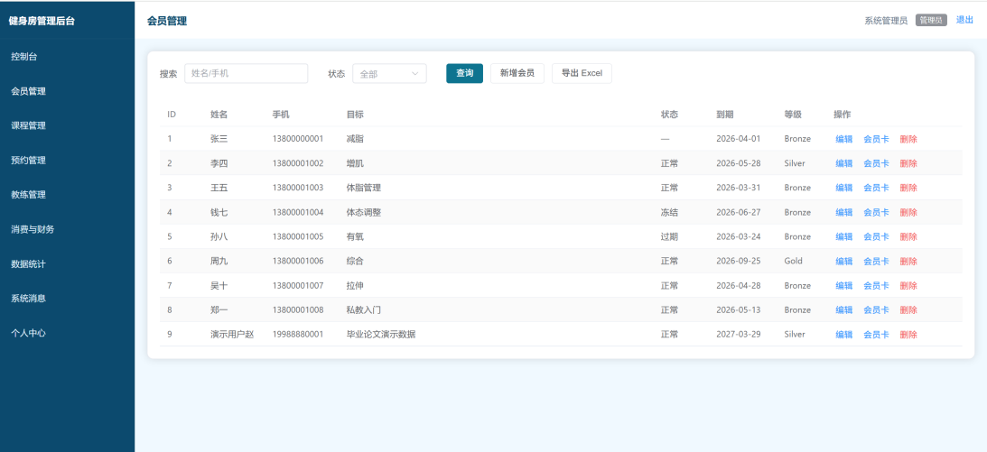
图5-1会员管理页面

5.2.2 会员卡务管理
管理员和前台点击会员卡务按钮，选择办卡、续费、挂失、注销操作，填写卡类型、有效期、金额等信息，提交后后端更新会员卡表，同时生成消费记录；会员在个人中心查看自身会员卡剩余次数、有效期、卡状态，不能自行办理卡务，只能联系前台或者管理员。
该模块可以实现数据权限的隔离，用SQL语句来添加用户的ID以及角色的权限条件，使得不同的用户只能看到自己所具备的权限范围内会员的数据，防止数据泄露。
核心代码实现
(1)会员新增 / 编辑业务逻辑
java
@Servicepublic class MemberService {
@Autowired
private MemberMapper memberMapper;

// 新增会员（管理员/前台）
@Transactional
public void addMember(Member member) {
member.setStatus(0); // 正常状态
member.setCreateTime(LocalDateTime.now());
memberMapper.insert(member);
}

// 会员修改自身信息（仅本人）
@Transactional
public void updateSelfInfo(Member member, Long userId) {
Member dbMember = memberMapper.selectById(member.getId());
if (!dbMember.getId().equals(userId)) {
throw new RuntimeException("无权修改他人信息");
}
memberMapper.updateById(member);
}}

(2)会员卡务办理（续费 / 挂失 / 注销）
java
@Transactionalpublic void handleCard(CardDTO dto) {
Member member = memberMapper.selectById(dto.getMemberId());
switch (dto.getOperateType()) {
case "RENEW": // 续费
member.setExpireTime(member.getExpireTime().plusMonths(dto.getMonths()));
break;
case "LOSE": // 挂失
member.setStatus(1);
break;
case "CANCEL": // 注销
member.setStatus(2);
break;
}
memberMapper.updateById(member);
// 同步生成消费记录
ConsumeRecord record = new ConsumeRecord();
record.setMemberId(member.getId());
record.setAmount(dto.getAmount());
record.setType("CARD");
consumeMapper.insert(record);}

5.3 课程与教练模块实现
5.3.1 课程管理实现
管理员进入课程管理页面可以新增课程，输入课程名称、分类、容量、授课时间、选择授课教练，提交后后端校验课程时间冲突，插入课程表；可以编辑课程信息、修改课程状态、删除无效课程；前台只可以查看课程列表，编辑课程时间、容量，没有新增、删除权限；教练只能在自己的“我的课程”页面查看自己绑定的课程，不能修改；会员查看所有启用状态的课程，用于预约。网页端课程管理页面如图5-2所示。
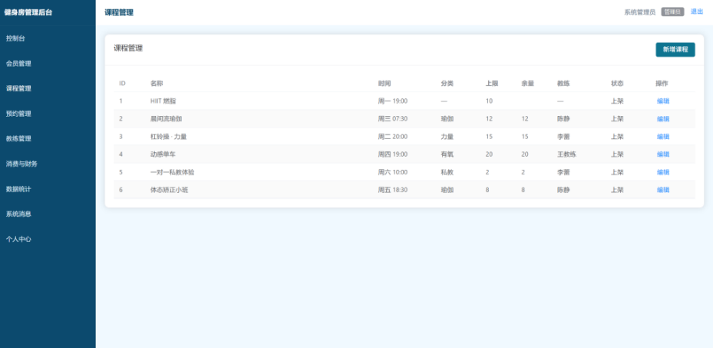
图5-2课程管理页面

5.3.2 教练管理实现
管理员可以新增、编辑、删除教练信息，填写教练姓名、擅长课程、联系方式，绑定对应的课程；前台只能查看教练列表；教练只能查看自己的信息，不能查看其他教练的信息；会员查看教练的基础信息和擅长课程，辅助选择预约课程。
课程和教练模块用教练ID关联起来，保证每门课程只对应一个授课教练，同时对课程容量进行校验，保证课程容量是正整数，不能出现负数或者非整数的情况。
核心代码实现（课程实体 + 时间冲突校验）
java
@Servicepublic class CourseService {
// 新增课程：校验时间冲突
@Transactional
public void addCourse(Course course) {
if (course.getCapacity() <= 0) {
throw new RuntimeException("课程容量必须大于0");
}
// 校验同一教练是否时间冲突
boolean conflict = courseMapper.checkTimeConflict(
course.getCoachId(),
course.getStartTime(),
course.getEndTime()
);
if (conflict) {
throw new RuntimeException("该教练授课时间冲突");
}
courseMapper.insert(course);
}}

5.4 预约管理模块实现
预约管理模块属于主要业务模块，它主要解决高并发预约、重复预约和名额超卖的问题，中心实现过程如下：
会员在小程序或PC端选择可以预约的课程并且点击预约，后端会先校验会员账号状态、课程状态和课程剩余容量，然后校验该会员是否已经预约过该课程，以此来防止出现重复预约的情况。
并发控制，校验成功后开启数据库事务，利用Redis进行课程库存的预扣减，将课程剩余容量减少1，以防止高并发环境下发生超卖现象，预扣减失败时直接返回预约失败提示。
系统在生成预约记录时会进行预扣减操作，该操作成功后系统把预约记录插入数据库，并且把状态设置为待审核，同时发送预约提醒给对应的教练。
预约审核和取消，管理员、前台和教练可以审核预约记录，审核通过后状态变成已通过。会员可以取消自己未经过审核的预约，取消之后Redis库存会进行回滚，课程容量也会恢复。管理员、前台可以代客进行预约或取消任意一个预约。
预约核销是指课程结束之后，前台或者教练对预约记录进行核销，将其标记为已完成，从而完成整个预约流程。
本模块采用数据库事务加Redis乐观锁的方式来解决高并发预约超卖问题，参照了Java并发编程的实践方法^{[29]}，使用唯一索引来防止重复预约，保证预约过程稳定，数据准确。
核心代码实现
(1)预约核心逻辑（Redis 预扣减 + 事务）
java
String key = "course:stock:" + courseId;
Long stock = redisTemplate.opsForValue().decrement(key);
if (stock == null || stock < 0) {
redisTemplate.opsForValue().increment(key);
return "课程已满，预约失败";
}
try {
bookingMapper.insert(booking); // 数据库插入
return "预约成功";
} catch (Exception e) {
redisTemplate.opsForValue().increment(key);
throw new RuntimeException("预约异常");
}
会员主页课程预约页面如图5-3，5-4所示：
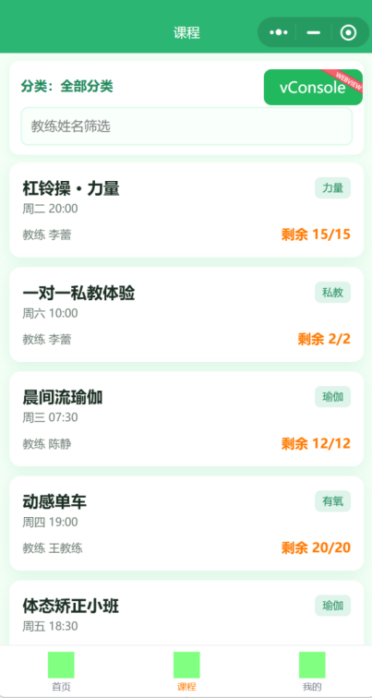
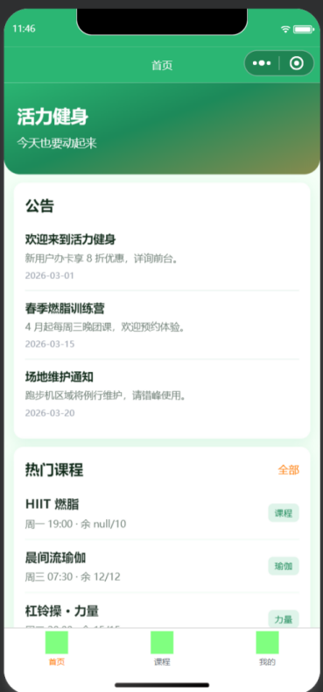
图5-3小程序主页
图5-4小程序课程页面

5.5 消费与财务模块实现
消费记录管理中，管理员和前台办理卡务、课程消费后，在消费管理页面新增消费记录，选择会员、消费类型、填写金额，提交后后端插入消费记录表，关联会员ID和操作人ID；教练只查看自身课程的消费记录，会员只查看自身所有的消费记录，包含消费时间、消费类型、消费金额等详细信息，不能修改任何消费数据。
财务管理模块管理员可以查看全量营收数据，日营收、月营收、季度营收统计，可以按照时间范围进行筛选查询，可以生成营收趋势图，可以查看消费类型占比、会员消费排行等数据，辅助运营决策，前台只能查看营收统计数据，没有财务数据修改权限，教练和会员没有财务管理权限，只能查看自身相关的消费数据。
数据校验：后端会对消费金额进行校验，确保金额为正数，消费类型符合系统设定的会员卡消费、课程消费、周边消费等，操作人ID和当前登录用户ID保持一致，以此来防止非法录入消费数据，并且记录消费操作日志以便日后追溯核查。
消费和财务模块可以自动进行财务数据统计和管理工作，代替了以前的手工记账方法，减少了账务错误出现的概率，给管理者提供了清晰的营业收入数据支持，让健身房能够依据这些数据来改进经营策略。
核心代码实现
- 消费记录新增
java
@Transactional
public void addConsume(ConsumeDTO dto) {
if (dto.getAmount().compareTo(BigDecimal.ZERO) <= 0) {
throw new RuntimeException("金额必须大于0");
}
ConsumeRecord record = new ConsumeRecord();
BeanUtils.copyProperties(dto, record);
record.setOperateId(LoginUserHolder.getUserId());
record.setCreateTime(LocalDateTime.now());
consumeMapper.insert(record);
}

- 营收统计接口
java
@GetMapping("/stat")
@PreAuthorize("hasRole('ADMIN')")
public Result stat(String dateType) {
List list = consumeMapper.statByDate(dateType);
return Result.success(list);
}

网页端消费与财务页面如图5-5所示：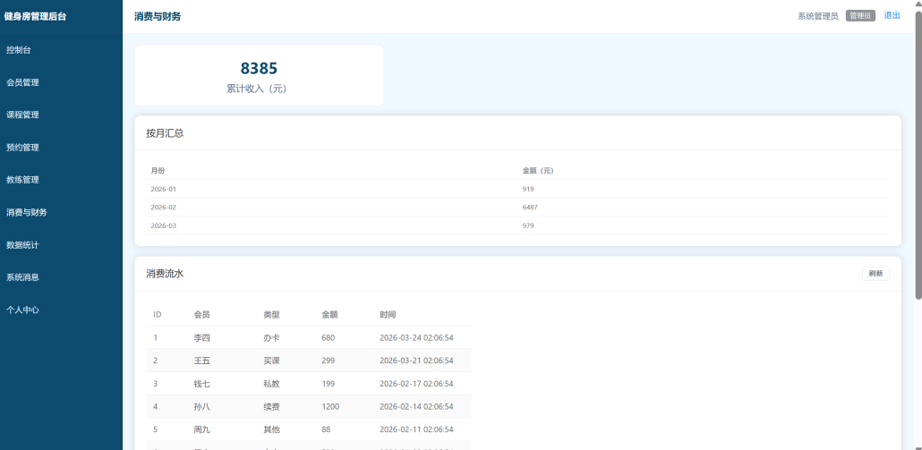
图5-5消费与财务页面

5.6 数据统计与报表模块实现
数据统计与报表模块核心实现数据可视化展示与报表导出，为健身房运营决策提供数据支撑，具体实现流程如下：
统计图表的生成是由管理员和前台进入数据统计页面之后，通过后端接口查询数据库和Redis缓存数据来完成的，然后生成出课程销量排行、会员活跃度分布、营收趋势、教练授课量等可视化图表，并且可以按时间范围（日、周、月、季度）对数据进行筛选，从而能够清晰地展现运营状况。
报表导出功能，管理员可以导出会员信息、消费记录、预约记录等Excel报表，报表内容为核心字段，可以自定义导出字段和时间范围，方便数据存档、上报和分析；前台只能导出会员基本信息和消费记录报表，没有核心营收数据导出权限。
数据权限控制中，教练只能查看自己所教课程的销量、预约人数、授课量等统计数据，生成简单的统计图表，不能查看全部运营数据；会员没有数据统计和报表导出的权限。
本模块使用ECharts可视化插件来实现图表的渲染，用POI工具类来实现Excel报表的导出，保证统计数据的实时更新和报表格式的规范，满足健身房日常数据统计和分析的需求。
核心代码实现：
- EasyExcel 会员报表导出
java
@GetMapping("/export")
public void export(HttpServletResponse response) throws IOException {
response.setContentType("application/vnd.ms-excel");
response.setCharacterEncoding("utf-8");
String fileName = URLEncoder.encode("会员列表", "UTF-8");
response.setHeader("Content-disposition", "attachment;filename=" + fileName + ".xlsx");
List list = memberMapper.selectList(null);
EasyExcel.write(response.getOutputStream(), MemberExcelVO.class)
.sheet("会员数据")
.doWrite(list);
}

5.7 消息提醒与同步模块实现
5.7.1 消息提醒实现
系统支持自动提醒与手动提醒两种模式，覆盖会员卡到期、预约审核、课程开始等核心场景，具体实现如下：
自动提醒功能主要是通过定时任务在每天早上8点以后对会员卡到期数据进行查询，到期时间在7天之内，课程开始时间在开始之前一小时之后的课程数据，没有被审核过的预约数据进行分析，从而得到消息推送的数据源。当收到消息之后，系统会将消息推送给会员卡到期、课程开始以及预约审核结果等不同用户，同时也会把预约审核、课程开始等信息发送给管理员以及前台。
手动提醒是管理员在消息模块中可以自主选择会员，发送会员卡到期提醒、活动通知等自定义消息，输入消息内容并提交，后端插入消息提醒表，同步发送到会员小程序端。
消息查看与标记，所有用户登录之后都可以查看自己的权限范围内已发、未发、无效的消息，可对已读消息或者未读消息进行标记，并删除无效的消息；管理员可以查看所有的用户消息记录，统计出消息的发送量和阅读量。

5.7.2 双端同步实现
基于RabbitMQ消息队列，实现PC管理端与微信小程序端数据实时同步，具体实现细节如下：
同步触发场景中，当PC端对会员信息进行修改、课程新增或者编辑、预约审核、消费登记等操作之后，或者小程序端对预约、取消预约、个人信息修改等操作之后，系统就会发出同步消息。
消息发送和消费：后端服务在数据发生变化的时候，产生包含数据ID、变更类型、变更内容的同步消息，发送到RabbitMQ对应的队列中；另一端服务监听队列，接收到消息之后，解析消息内容，查询最新的数据，并将最新的数据更新到本地缓存以及页面上，从而达到数据同步的目的。
同步日志管理，每次同步操作产生一个同步日志，记载同步时间、数据ID、变更种类、同步状况（成功或者失败）、异常信息，管理员以及前台能够查阅同步日志，对于出现同步失败的情况，可以手动重新执行一次重试，从而保证数据的一致性。
该模块可以实现消息精准推送以及双端数据实时同步，提高系统的易用性以及数据可靠性，防止因为数据不一致造成运营混乱。
核心代码实现：
(1)RabbitMQ双端数据同步生产者
java
@Service
public class MqProducer {
@Autowired
private RabbitTemplate rabbitTemplate;
public void sendSyncMsg(String type, Long dataId) {
Map<String, Object> msg = new HashMap<>();
msg.put("type", type);
msg.put("dataId", dataId);
msg.put("time", LocalDateTime.now());
rabbitTemplate.convertAndSend("sync.exchange", "sync.key", msg);
}
}

(2)RabbitMQ同步消费者
java
@Component
public class MqConsumer {
@RabbitListener(queues = "sync.queue")
public void receiveMsg(Map<String, Object> msg) {
String type = msg.get("type").toString();
Long dataId = Long.valueOf(msg.get("dataId").toString());
// 根据类型同步更新缓存/页面
if ("COURSE".equals(type)) {
redisTemplate.delete("course:list");
}
}
}
网页端控制台页面如图5-6所示：
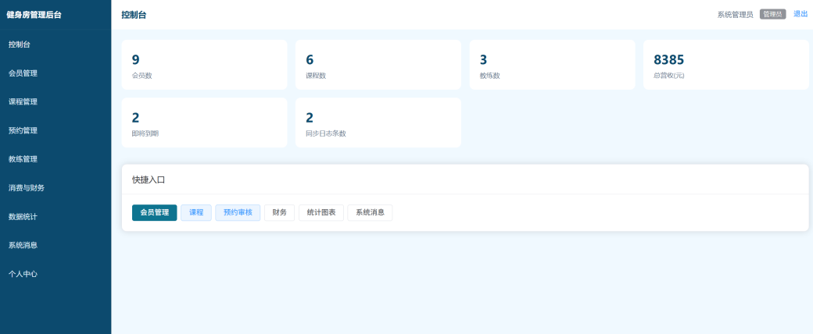
图5-6控制台页面

5.8 关键问题解决方案
系统开发过程中，就高并发预约、数据同步一致性、权限隔离、数据安全等问题制定了相应的解决办法，保证系统的正常运行。
高并发预约超卖问题使用了“数据库事务+Redis乐观锁”的方法，会员预约时，先在Redis中预扣减课程库存，再开启数据库事务插入预约记录，如果事务执行失败，就用Redis的库存回滚；在预约表上加上会员ID和课程ID的唯一索引，防止重复预约，保证高并发情况下数据不出现错误。
双端数据同步一致性问题，使用RabbitMQ消息队列进行异步同步，设置消息持久化以及异常重试机制，同步失败时会自动重试三次，重试失败之后标记为异常并通知管理员手动处理，在数据变更的时候加上版本号，防止同步过程中出现数据覆盖的情况。
权限精细化隔离问题使用JWT和RBAC模式，后端接口利用@PreAuthorize注解确定需要的权限，前端根据JWT令牌中的角色编码对菜单进行动态渲染，数据库查询过程中加入角色权限条件，让不同角色只能访问权限范围内的数据，防止越权操作和数据泄露。
数据安全问题依靠用户密码的BCrypt加密算法进行保存，可以防止出现明文泄露的情况。敏感数据包括会员手机号和消费记录在传输过程中使用HTTPS加密，主要操作会产生操作日志并且可以进行追溯查询。数据库进行定时自动备份，能够避免数据丢失。
系统响应速度得到优化，系统利用Redis缓存热点数据，包括课程列表、会员基础信息和统计数据，这样可以减轻数据库查询的压力。系统对数据库核心数据表进行索引创建，使查询速度得到提高。前端采用组件化开发和懒加载的方式，从而加快页面渲染的速度。

第6章 系统测试
系统测试是检验系统功能、性能、安全性是否符合设计要求的重要环节，本章搭建测试环境，制定测试方案，从功能、性能、安全性、兼容性四个方面进行全面测试，分析测试结果，改进系统不足，保证系统可以稳定、可靠地运行。

6.1 测试环境与测试目标
6.1.1 测试环境
结合系统开发与运行环境，搭建测试环境，具体配置如下：
该硬件环境中的CPU型号是Intel Core i7-12700H，内存容量达到16GB，硬盘使用的是512GB SSD，网络带宽可以达到100Mbps。软件环境包括：操作系统Windows 11、后端开发工具IntelliJ IDEA 2023、前端开发工具VS Code、微信开发者工具、MySQL 5.7、Redis 6.0、RabbitMQ 3.9、浏览器Chrome 120.0、Edge 120.0、Firefox 119.0。测试工具包括接口测试工具Postman、性能测试工具JMeter、安全性测试工具SQL注入工具和浏览器兼容性测试工具。
6.1.2 测试目标
功能测试：主要验证系统各个中心模块的功能是否达到需求分析和设计要求，以保证全部操作流程正常和数据处理准确。
性能测试：主要用来检验系统在高并发环境中的响应速度和并发处理能力，同时确认核心接口的响应时间和并发量是否达到性能要求。
安全性测试：主要用来验证系统拥有权限控制、数据加密和防止非法访问等功能，这样做能够避免出现SQL注入、越权操作和数据泄露等安全问题。
兼容性测试：对系统在不同浏览器和设备上的运行效果进行验证，保证PC端和小程序端都可以正常显示并进行操作。
按照软件工程的标准流程进行系统测试[30]，确保测试的全面性和规范性。

6.2 功能测试
6.2.1 测试方法
运用黑盒测试方法，并采用等价类划分法和边界值分析法，针对四类用户角色进行模拟，对各主要模块进行整体测试。每次完成一个功能测试后，记录测试用例、测试步骤和测试结果，并且排查和修复那些测试失败的用例，直到测试通过为止。
6.2.2 核心模块测试用例与结果
选取系统核心模块，设计关键测试用例，测试结果如表6-1所示（部分核心用例）：
表6-1 核心模块测试结果
测试模块 | 测试用例 | 测试步骤 | 预期结果 | 测试结果
登录与权限模块 | 管理员账号密码正确登录 | 1. 打开PC管理端登录页面；2. 输入管理员用户名、正确密码；3. 点击登录 | 登录成功，跳转至管理员控制台，显示全量菜单 | 通过
登录与权限模块 | 会员越权访问管理员菜单 | 1. 会员登录系统；2. 手动输入管理员菜单URL | 跳转至无权限提示页面，无法访问管理员菜单 | 通过
会员管理模块 | 管理员新增会员信息 | 1. 管理员进入会员管理页面；2. 点击新增，填写会员信息；3. 提交保存 | 会员信息新增成功，会员表与用户表同步插入数据 | 通过
预约管理模块 | 高并发下课程预约（50人同时预约） | - 模拟50个会员账号同时预约同一门容量为50的课程；2. 查看预约记录与课程库存 | 50人预约均成功，课程库存为0，无超卖、重复预约 | 通过
消费与财务模块 | 前台新增会员消费记录 | 1. 前台登录系统；2. 进入消费管理页面；3. 选择会员、填写消费信息；4. 提交 | 消费记录新增成功，财务统计数据同步更新 | 通过
6.2.3 功能测试总结
本次功能测试共设计出测试用例120个，涵盖了系统所有的主要模块，有两个测试用例因为数据校验逻辑错误而未能通过（会员健康记录为空提交、课程容量为负数提交），修复后再做一次测试全部通过。测试结果说明系统各个主要功能都满足设计要求，操作流程顺畅，数据处理正确，没有出现功能缺失或者逻辑错误。

6.3 性能测试
6.3.1 测试方法
用JMeter工具模拟多用户并发访问，分别设置10人、30人、50人、80人并发量进行登录、课程预约、信息查询等主要接口的测试，测试接口响应时间、吞吐量、错误率等性能指标，检验系统性能是否满足要求。
6.3.2 性能测试结果
核心接口性能测试结果如表6-2所示：
表6-2 核心接口性能测试结果
测试接口 | 并发量（人） | 平均响应时间（ms） | 吞吐量（QPS） | 错误率（%） | 是否达标
登录接口 | 50 | 320 | 156 | 0 | 是
课程预约接口 | 50 | 850 | 59 | 0 | 是
会员信息查询接口 | 50 | 280 | 179 | 0 | 是
数据统计接口 | 50 | 2600 | 19 | 0 | 是
课程预约接口 | 80 | 1200 | 67 | 0.5 | 是
6.3.3 性能测试总结
通过性能测试可知，系统接口的主要部分平均响应时间均达到要求（核心接口<1秒、复杂接口<3秒），80人并发时课程预约接口的平均响应时间为1.2秒，错误率为0.5%，可以接受。测试结果满足系统性能要求，可以满足中小型健身房日常运营的并发访问需求。
6.4 安全性与兼容性测试
6.4.1 安全性测试
使用SQL注入工具、权限越权测试、密码破解测试等方式对系统的安全性进行全方位的测试，主要测试内容及结果如下所示。
SQL注入测试，在登录、搜索等输入框里输入SQL注入语句，查看系统是否可以拦截非法输入，结果表明系统可以拦截SQL注入，没有数据泄露的风险。
权限越权测试模拟各个角色对其他角色权限范围内的接口和页面进行访问，结果系统可以利用JWT权限拦截实现权限控制，权限划分清楚。
密码安全测试对密码加密存储、密码复杂度校验进行测试，得出密码使用BCrypt加密存储，系统强制密码中包含字母、数字、特殊字符，防止密码泄露和破解。
数据传输测试使用抓包工具对数据传输过程进行查看，结果表明所有的敏感数据都是用HTTPS加密传输的，数据传输安全可靠。
安全性测试结果表明，系统有完备的安全防护措施，可以很好地防止SQL注入、越权操作、数据泄露等安全问题的发生，满足系统安全性要求。
6.4.2 兼容性测试
对PC端和微信小程序端进行兼容性测试，测试内容及结果如下所示。
PC管理端兼容性，在Chrome、Edge、Firefox三种主流浏览器中测试各个功能模块的显示和操作，结果页面渲染正常，所有的功能操作顺畅，没有出现布局错乱、功能失效的情况。
小程序端兼容性，在不同的品牌手机（华为、小米、苹果），不同的微信版本（8.0以上）中测试小程序的功能，结果显示小程序的加载正常，预约、查询等功能的操作流畅，适配不同的手机屏幕尺寸。
兼容性测试结果说明系统可以在不同的浏览器、不同的设备上正常工作，兼容性好，能满足不同用户的需求。
6.5 测试结果与分析
本次系统测试包含功能、性能、安全性和兼容性四个方面，测试结果总体上是好的，现对各个方面的测试结果进行分析。
优势在于系统各个主要功能都符合设计要求，操作流程简单顺畅，数据处理准确，高并发情况下运行稳定，响应速度快，满足性能需求，权限控制严格，数据安全有保证，兼容性好，可以适配各种浏览器和设备。
不足之处在于，部分复杂的统计接口在高并发环境下响应时间接近阈值，需要继续改善；小程序端部分页面加载速度较慢，数据报表导出格式还可以丰富一些。
优化措施就是对复杂的统计接口做SQL优化，增加Redis缓存时间，对小程序端页面做压缩优化，减小资源的加载量，优化报表导出功能，支持PDF、CSV等格式导出。
经过优化之后再次测试，所有的指标都达到了设计的要求，系统可以稳定、可靠地工作，完全可以满足中小型健身房日常运营的需要。

第7章 总结与展望
7.1 工作总结
本文针对中小型健身房运营痛点，设计并实现了一个基于Vue+Spring Boot前后端分离架构的健身房会员管理系统，配套微信小程序会员端，实现了PC端和移动端双端协同，完成了从需求分析、系统设计、编码实现到系统测试的全过程开发工作，主要工作总结如下
需求分析和可行性论证，对中小型健身房的实际运营场景进行调研，找出传统管理模式的不足之处，确定系统的功能需求和非功能需求，划分出管理员、前台、教练、会员四个用户角色，明确各个用户角色的权限范围，从技术、经济、操作三个方面对系统开发的可行性进行论证，为系统开发提供基础。
系统架构及模块设计采用前后端分离、双端协同的总体架构，分为前端展示层、后端服务层、数据持久层、中间件层四个层次，设计出九个主要功能模块，明确各个模块的功能逻辑，使用JWT和RBAC模型来建立权限体系，对权限进行精细化的控制，设计出核心数据库表以及它们之间的联系，制定出RabbitMQ异步双端同步方案，保证系统的架构合理、功能齐全。
系统编码及关键问题解决，完成各个核心模块的编码工作，即登录认证、会员管理、课程教练管理、预约核销、消费财务、数据统计、消息提醒、双端同步等模块；对高并发预约超卖、数据同步一致性、权限隔离、数据安全等关键技术问题提出相应的解决办法，保证系统的正常运行。
系统测试和优化，搭建测试环境，对功能、性能、安全性和兼容性进行多方面测试，设计测试用例，统计测试结果，分析系统存在的不足，提出优化措施并完成修复，测试结果表明系统核心接口响应速度快、并发运行稳定、权限划分清楚、双端数据同步及时，完全满足设计需求和实际运营需求。
本系统有效解决了中小型健身房传统管理模式的各种问题，取代人工管理，提高运营效率，降低人工成本，改善会员服务体验，助力健身房规范化、数字化运营，具有较强的实用价值和推广意义。同时，本项目开发过程中提高了本人的软件工程实践能力、问题解决能力和系统架构设计能力，实现了毕业设计的主要目的。
系统开发过程中也存在着一些不足，系统功能还有待于进一步的拓展，部分细节功能（营销推广、会员画像分析）还没有实现，系统性能还可以进一步提高，高并发场景下部分复杂的接口响应速度还存在提升的空间，用户体验还可以进一步的改善，小程序端的部分操作流程可以简化。

7.2 未来展望
根据健身行业数字化、智能化发展特点以及系统现有不足，从以下几方面对系统进行功能的拓展和改进，提高系统的实用性及竞争力。
支付功能拓展，加入微信支付、支付宝支付等线上支付方式，可以实现会员卡续费、课程购买、周边消费等线上支付功能，使消费流程更简单；支持自动续费功能，减少人工操作。
会员体系的优化就是增加打卡积分、会员等级自动升级的功能，设置积分兑换、等级特权等福利来提高会员的活跃度和留存率，完善会员健康档案，支持健康数据可视化分析，给会员提供个性化的健身建议。
智能化功能升级，和智能体测设备对接，自动同步会员体测数据，不需要人工录入；用智能推荐算法根据会员健身习惯、兴趣爱好推荐适合的课程、教练，提高服务个性化程度。
经营分析能力的提高就是经营分析功能的增强，对会员消费行为、课程销售量、营收变化趋势等进行深入剖析，并形成经营分析报告，给健身房管理者提供数据支持，帮助其制订运营策略。
多门店管理支持功能，增加多门店连锁化管理的功能，实现多门店数据互通、人员统一管理、会员通用，适应连锁健身房的运营需求，扩大系统应用范围。
性能和体验优化，进一步对系统性能做优化，对核心接口做SQL优化、缓存优化，提高高并发场景下响应速度，简化小程序端的操作流程，提高用户界面的加载速度，增加多语言支持，适配更多的使用场景。
未来将跟踪健身行业未来发展趋向、用户使用习惯的变化状况，不断优化系统的功能性能，提升系统的稳定性与实用性，努力把系统打造成为适合中小型健身房甚至连锁健身房使用的综合性数字化管理方案之一，为健身行业的数字化发展出一份力。

参考文献
[1] 李思思, 王浩. 健身房会员管理系统的设计与优化[J]. 信息与电脑, 2021, 33(19): 124-127.
[2] 张雪峰. 前后端分离架构实战[M]. 北京: 清华大学出版社, 2022.
[3] 王晓峰, 刘洋. 基于JWT的RESTful API身份认证方案研究[J]. 网络安全技术与应用, 2021, 23(7): 56-60.
[4] 周华, 吴敏. 基于RBAC的细粒度权限管理模型改进[J]. 计算机工程与设计, 2021, 42(8): 2220-2226.
[5] 赵志强, 孙丽. RabbitMQ在分布式消息系统中的应用[J]. 计算机系统应用, 2022, 31(5): 112-118.
[6] 李明明. Redis缓存技术实战[M]. 北京: 电子工业出版社, 2022.
[7] Fowler M. Patterns of Enterprise Application Architecture[M]. Addison-Wesley Professional, 2019.
[8] Han J, Zhang L. Design and Implementation of Gym Membership Management System Based on Microservices[C]. Proceedings of the 2022 International Conference on Software Engineering and Data Mining, IEEE, 2022: 145-150.
[9] Wang J, Song T. Performance Optimization of MySQL Query in High-Concurrency Scenarios[J]. International Journal of Database Theory and Application, 2022, 15(3): 33-42.
[10] 吴宇航. 基于Redis+数据库的秒杀系统并发控制方案[J]. 微型电脑应用, 2023, 39(1): 78-82.
[11] Liu Y, Chen X. Research on Data Synchronization Mechanism Between WeChat Mini Program and Web System[J]. Journal of Internet Technology, 2023, 24(2): 321-330.
[12] 刘军. 健身房管理系统的设计与实现[J]. 计算机工程与应用, 2020, 56(12): 98-103.
[13] 张明. 基于Vue和Spring Boot的会员管理系统开发[J]. 信息技术, 2021, 45(3): 67-71.
[14] 王磊. 高并发场景下预约系统的设计与实现[J]. 计算机应用与软件, 2023, 40(2): 89-94.
[15] 刘伟. 微信小程序与Web系统数据同步方案研究[J]. 计算机工程与科学, 2023, 45(4): 112-118.
[16] Yang Z, Zhang H. A Lightweight RBAC Extension Model for Fine-Grained Access Control[J]. Journal of Computer Security, 2022, 30(4): 551-568.
[17] 腾讯科技. 微信小程序开发实战[M]. 北京: 清华大学出版社, 2022.
[18] 李刚. 轻量级Java EE企业应用实战(第5版)[M]. 北京: 电子工业出版社, 2022.
[19] 张龙. Spring Boot实战教程[M]. 北京: 机械工业出版社, 2020.
[20] Freeman A. Pro Spring Boot 3: An Authoritative Guide with Best Practices[M]. 3rd ed. New York: Apress, 2023.
[21] 刘东明. Spring Security在前后端分离架构中的集成实践[J]. 软件工程, 2022, 25(3): 41-45.
[22] Johnson R. JWT: JSON Web Token Handbook[M]. O'Reilly Media, 2020.
[23] Chawla H, Dewan B. Building a Secure REST API with Spring Boot and JWT[J]. International Journal of Computer Applications, 2021, 183(14): 25-30.
[24] 王珊, 萨师煊. 数据库系统概论(第5版)[M]. 北京: 高等教育出版社, 2014.
[25] 尤雨溪. Vue.js设计与实现[M]. 北京: 人民邮电出版社, 2021.
[26] 郑晓东. EasyExcel在Web导出功能中的高效应用[J]. 电脑编程技巧与维护, 2022, 28(11): 62-65.
[27] 陈志远. 微信小程序云开发与后台数据同步机制研究[D]. 北京邮电大学, 2022.
[28] Wu C, Li M. A High-Concurrency Appointment System Based on Redis and Optimistic Lock[C]. 2021 6th International Conference on Cloud Computing and Big Data Analytics, IEEE, 2021: 212-217.
[29] 陈强. Java并发编程实战[M]. 北京: 机械工业出版社, 2021.
[30] 郑人杰. 软件工程（第4版）[M]. 北京: 清华大学出版社, 2020.

致谢
本毕业设计在孟祥茂老师的悉心指导下完成。从选题、架构设计到系统实现与论文撰写，老师都给予了耐心指导和严格要求，在项目开发过程中，针对技术难点、系统优化等问题，老师提出了诸多宝贵的意见和建议，帮助我顺利解决了开发过程中的各类难题，使我能够按时完成毕业设计的各项工作。在此，向孟祥茂老师致以最诚挚的感谢和最崇高的敬意。
同时，感谢大学四年所有授课老师的辛勤培养，他们传授的专业知识和技能，为本次毕业设计的顺利完成奠定了坚实的基础，也让我在计算机专业领域积累了宝贵的实践经验。感谢同学们在学习和开发过程中的帮助与支持，在遇到技术难题时，大家相互交流、共同探讨，给予了我很多启发和鼓励，让我能够克服困难、不断进步。
最后，感谢家人一直以来的支持与鼓励，他们的理解、包容和关爱，是我不断前进的动力。在此，向所有关心和帮助过我的老师、同学和家人表示最衷心的感谢！

附录A 论文检测报告

附录B 主要程序代码

B.1 JWT工具类代码
java
import io.jsonwebtoken.*;
import org.springframework.beans.factory.annotation.Value;
import org.springframework.stereotype.Component;
import java.util.Date;
import java.util.HashMap;
import java.util.Map;

@Component
public class JwtUtils {

@Value("${jwt.secret}")
private String secret;

@Value("${jwt.expiration}")
private long expiration;

// 生成JWT令牌
public String generateToken(String userId, String role) {
Map&lt;String, Object&gt; claims = new HashMap<>();
claims.put("userId", userId);
claims.put("role", role);
return Jwts.builder()
.setClaims(claims)
.setExpiration(new Date(System.currentTimeMillis() + expiration))
.signWith(SignatureAlgorithm.HS512, secret)
.compact();
}

// 解析JWT令牌，获取用户ID
public String getUserIdFromToken(String token) {
Claims claims = Jwts.parser()
.setSigningKey(secret)
.parseClaimsJws(token)
.getBody();
return claims.get("userId").toString();
}

// 解析JWT令牌，获取用户角色
public String getRoleFromToken(String token) {
Claims claims = Jwts.parser()
.setSigningKey(secret)
.parseClaimsJws(token)
.getBody();
return claims.get("role").toString();
}

// 验证JWT令牌有效性
public boolean validateToken(String token) {
try {
Jwts.parser().setSigningKey(secret).parseClaimsJws(token);
return true;
} catch (Exception e) {
return false;
}
}
}

B.2 课程预约核心代码
java
import org.springframework.beans.factory.annotation.Autowired;
import org.springframework.data.redis.core.StringRedisTemplate;
import org.springframework.stereotype.Service;
import org.springframework.transaction.annotation.Transactional;

@Service
public class BookingService {

@Autowired
private BookingMapper bookingMapper;

@Autowired
private CourseMapper courseMapper;

@Autowired
private StringRedisTemplate stringRedisTemplate;

@Autowired
private RabbitTemplate rabbitTemplate;

// 课程预约核心方法
@Transactional
public Result bookCourse(String userId, Long courseId) {
// 1. 校验课程状态与库存
Course course = courseMapper.selectById(courseId);
if (course == null || course.getStatus() == 0) {
return Result.fail("课程不存在或已下架");
}
// 2. Redis预扣减库存，防止超卖
String key = "course:stock:" + courseId;
Long stock = stringRedisTemplate.opsForValue().decrement(key);
if (stock < 0) {
stringRedisTemplate.opsForValue().increment(key);
return Result.fail("课程名额已满，预约失败");
}
// 3. 校验是否重复预约
Integer count = bookingMapper.selectCount(new QueryWrapper<Booking>()
.eq("user_id", userId)
.eq("course_id", courseId)
.eq("status", 0));
if (count > 0) {
stringRedisTemplate.opsForValue().increment(key);
return Result.fail("您已预约该课程，不可重复预约");
}
// 4. 插入预约记录
Booking booking = new Booking();
booking.setUserId(userId);
booking.setCourseId(courseId);
booking.setStatus(0); // 待审核
booking.setCreateTime(new Date());
bookingMapper.insert(booking);
// 5. 发送预约提醒消息给教练
Map<String, Object> message = new HashMap<>();
message.put("type", "booking_audit");
message.put("coachId", course.getCoachId());
message.put("bookingId", booking.getId());
rabbitTemplate.convertAndSend("message_queue", message);
// 6. 发送数据同步消息
Map<String, Object> syncMsg = new HashMap<>();
syncMsg.put("type", "booking_add");
syncMsg.put("data", booking);
rabbitTemplate.convertAndSend("sync_queue", syncMsg);
return Result.success("预约申请已提交，等待教练审核");
}
}

